VIENNA INSURANCE GROUP
Dodatek č. 1 k pojistné smlouvě číslo 0033379840 - rekapitulační
Pojistitel a pojistník sjednávají tímto dodatkem s účinností od 15. 02. 2024 nové znění pojistné smlouvy následovně:
Česká podnikatelská pojišťovna, a.s., Vienna Insurance Group
Sídlo: Praha 8, Pobřežní 665/23, PSČ 186 00
Zastoupena: na základě pověření níže podepsanými osobami
IČ: 639 98 530
Zápis v obchodním rejstříku: Městský soud v Praze, oddíl B, vložka 3433
Bankovní spojení:
dále jen pojistitel
a
SPORTOVNÍ AREÁLY MOST, a.s.
Sídlo: Most, tř. Budovatelů čp. 112/7, PSČ 434 01
Zastoupena:
IČ: 250 44 001
Zápis v obchodním rejstříku: Krajský soud v Ústí nad Labem, oddíl B, vložka 1147 Bankovní spojení:
dále jen pojistník
uzavírají
podle zákona č. 89/2012 Sb., občanský zákoník, v platném znění tuto pojistnou smlouvu, která spolu s pojistnými podmínkami pojistitele a přílohami tvoří nedílný celek. Pojistné podmínky, doložky a další přílohy, jejichž znění je tímto dodatkem nedotčeno, jsou nadále nedílnou součástí smluvního vztahu, ačkoliv nejsou k tomuto dodatku přiloženy. Smluvní strany prohlašují, že tyto níže označené přílohy mají k dispozici a jsou s nimi seznámeny.
 | Distributor pojištění
Kategorie PZ | Samostatný zprostředkovatel jednající jako pojišťovací makléř
Název | PROBONITA s.r.o.
IČ | 08930490
Sjednatelské číslo
Jméno a příjmení jednající osoby; ID jednající osoby

Zaměstnanec pojistitele – pečovatel:
Správa pojistné smlouvy: | OKK RŘ Plzeň, 8891203000
PN | NE
Česká podnikatelská pojišťovna, a.s., Vienna Insurance Group, se sídlem Pobřežní 665/23,186 00 Praha 8, zapsaná v obchodním rejstříku vedeném Městským soudem v Praze - oddíl B, vložka 3433

Kontaktní adresa:

Článek I.
Úvodní ustanovení
- Členský stát sídla pojistitele: Česká republika
- Pojistník sjednává tuto pojistnou smlouvu s pojistitelem ve svůj prospěch, tzn. je zároveň pojištěným.
- Předmět podnikání nebo činnosti pojištěného ke dni uzavření této pojistné smlouvy je uveden v přiložené kopii výpisu z obchodního rejstříku a v přiložené kopii výpisu z veřejné části Živnostenského rejstříku, které tvoří přílohu č. 1 pojistné smlouvy.
- Pojištění se řídí Všeobecnými pojistnými podmínkami (dále jen VPP), Doplňkovými pojistnými podmínkami (dále jen DPP), Zvláštními pojistnými podmínkami (dále jen ZPP) uvedenými v čl. II pojistné smlouvy a dále ujednáními sjednanými v pojistné smlouvě. VPP, DPP a ZPP tvoří přílohu č. 2 pojistné smlouvy.
- Pokud není v pojistné smlouvě dále uvedeno jinak, pojistná hodnota majetku včetně cizích věcí, které pojištěný oprávněně užívá, se stanovuje v souladu s čl. 3 bodem 2 písm. a) VPPM 1/16 jako nová cena.
- Oprávněná osoba: pojištěný nebo jiná osoba, které v důsledku pojistné události vznikne právo na pojistné plnění podle příslušných VPP, DPP či ZPP.
- Místo pojištění: není-li dále v pojistné smlouvě ujednáno jinak, pojištění se vztahuje na následující místa pojištění:
- Areál společnosti, Most, tř. Budovatelů 112/7, PSČ 434 01
- Nespecifikovaná po právu užívaná místa pojištění na území okresu Most, PSČ 434 01 včetně katastrálních a správních území měst, městysů, obcí a jejich částí nacházejících se na území okresu Most.
Pojištění se nevztahuje na škody vzniklé na místech používaných v rozporu s právními předpisy a platnými normami nebo v rozporu s kolaudačním rozhodnutím. Pojištění se nevztahuje na škody vzniklé při přepravě.
- Areál Funpark Šibeník, Most, PSČ 434 01
- Areál Zimního stadionu Most, Most, Rudolická 1700/2, PSČ 434 01
- Parkoviště a odstavné plochy Sportovní Haly Most, k.ú. Most II, parc. č. 6380/1 a 6380/2, PSČ 434 01 (vjezd z ulice U Sportovní haly Most a z ulice Bělehradská)
- Územní platnost pro pojištění odpovědnosti je uvedena níže u příslušných bodů.
- Pojistné částky a limity plnění byly stanoveny pojistníkem.
- Sjednané pojištění je pojištěním škodovým.
- Pro případ, že se na pojistníka při uzavírání smluv vztahuje zákon č. 340/2015 Sb. v platném znění, se smluvní strany dohodly, že pokud tato Smlouva podléhá povinnosti uveřejnění podle zákona č. 340/2015 Sb., o zvláštních podmínkách účinnosti některých smluv, uveřejňování těchto smluv a o registru smluv (zákon o registru smluv), je tuto Smlouvu povinen uveřejnit pojistník, a to ve lhůtě a způsobem stanoveným tímto zákonem. Pojistník je dále povinen při registraci smlouvy zadat do příslušného formuláře datovou schránku 3v8dkek tak, aby mohl být pojistitel informován správcem registru smluv o zadání smlouvy do tohoto registru. Pojistník je rovněž povinen při zaslání smlouvy správci registru smluv zajistit, aby byly ze zveřejňovaného znění Smlouvy odstraněny veškeré informace, které se dle zákona č. 106/1999 Sb., o svobodném přístupu k informacím, nezveřejňují.
Smluvní strany se dále dohodly, že ode dne nabytí účinnosti smlouvy jejím zveřejněním v registru se účinky pojištění, včetně práv a povinností z něj vyplývajících, vztahují i na období od data uvedeného jako počátek pojištění (resp. od data uvedeného jako počátek změn provedených dodatkem, jde-li o účinky dodatku) do budoucna.
Článek II.
Pojistná nebezpečí, předměty pojištění, pojistné částky, limity plnění a spoluúčasti
- ŽIVELNÍ POJIŠTĚNÍ
Je upraveno: VPP pro pojištění majetku VPPM 1/16 (dále jen VPPM 1/16)
DPP pro případ poškození nebo zničení věci živelní událostí DPPŽU MP 1/16 (dále jen DPPŽU MP 1/16)
DPP pro pojištění úniku kapaliny z technického zařízení DPPUK MP 1/16 (dále jen DPPUK MP 1/16)
Pojištění se sjednává v rozsahu:
Flexa (tj. požár, výbuch, úder blesku, pád letadla nebo sportovního létajícího zařízení nebo jeho části)
Tíha sněhu a námrazy
Aerodynamický třesk
Kouř
Náraz vozidla
Pád stromů nebo stožárů nebo jiných věcí
Sesuv nebo zřícení sněhových lavin
Sesuv půdy, zřícení skal nebo zemin
Vichřice, Krupobití
Zemětřesení
Povodeň a záplava
Únik kapaliny z technického zařízení
Nepřímý úder blesku
Limity pojistného plnění pro jednotlivá živelní pojistná nebezpečí jsou uvedeny v článku V. pojistné smlouvy.
Pojištění se sjednává se spoluúčastí pro jednotlivá pojistná nebezpečí ve výši:
Pojistné nebezpečí: | Spoluúčast:
Flexa | je uvedena níže u jednotlivých předmětů pojištění
Povodeň a záplava | 10% min. 1.000,- Kč
Vichřice, krupobití, zemětřesení | 1.000,- Kč
Únik kapaliny z technického zařízení | 1.000,- Kč
Nepřímý úder blesku | 1.000,- Kč
Ostatní sjednaná pojistná nebezpečí | 1.000,- Kč

  - Sjednává se pojištění souboru vlastních i cizích věcí movitých, strojů, zařízení a souboru vlastních i cizích zásob.
Specifikace předmětu pojištění:
Jedná se o soubory vlastních i cizích věcí movitých včetně příslušenství – zařízení, vybavení, inventáře, elektroniky, strojů, přístrojů apod. a dále o soubor vozidel a strojů, kterým je i není přidělována registrační značka (přívěsy, automobily, traktory, traktůrky apod.) a která nejsou havarijně pojištěna včetně souboru vlastních i cizích zásob.
Dále se jedná o vlastní mobilní ocelový kontejner včetně souboru vlastních i cizích věcí movitých, zařízení, vybavení, strojů, strojních zařízení, elektroniky a souboru vlastních i cizích zásob v něm umístěných.
Pojištění vztahuje i na stroje/zařízení, kterým je přidělována registrační značka.
Místo pojištění: | dle čl. I bodu 7 písmene a), b), c), d)
Celková pojistná částka činí: | 15.000.000,-Kč
Pojištění se sjednává se spoluúčastí: | 1.000,-Kč

1.2. Sjednává se pojištění vlastních i cizích stavebních součástí a příslušenství budov nebo staveb včetně kamer, zabezpečovacích systémů a prvků, PZTS (dříve EZS) apod.
Místo pojištění: | dle čl. I bodu 7 písmene a), b), c), d)
Celková pojistná částka činí: | 100.000,-Kč
Pojištění se sjednává se spoluúčastí: | 1.000,-Kč
Pojištění se sjednává na první riziko.

1.3. Sjednává se pojištění vlastních a cizích cenností, cenin a peněz.
Místo pojištění: | dle čl. I bodu 7 písmene a)
Celková pojistná částka činí: | 100.000,-Kč
Pojištění se sjednává se spoluúčastí: | 1.000,-Kč
Pojištění se sjednává na první riziko.

1.4. Sjednává se pojištění vlastních a cizích cenností, cenin a peněz.
Místo pojištění: | dle čl. I bodu 7 písmene c)
Celková pojistná částka činí: | 200.000,-Kč
Pojištění se sjednává se spoluúčastí: | 1.000,-Kč
Pojištění se sjednává na první riziko.

1.5. Sjednává se pojištění vlastních a cizích cenností, cenin a peněz.
Místo pojištění: | dle čl. I bodu 7 písmene d)
Celková pojistná částka činí: | 100.000,-Kč
Pojištění se sjednává se spoluúčastí: | 1.000,-Kč
Pojištění se sjednává na první riziko.

Dále se sjednává pojištění v rozsahu:
Flexa (tj. požár, výbuch, úder blesku, pád letadla nebo sportovního létajícího zařízení nebo jeho části)
Tíha sněhu a námrazy
Aerodynamický třesk
Kouř
Náraz vozidla
Pád stromů nebo stožárů nebo jiných věcí
Sesuv nebo zřícení sněhových lavin
Sesuv půdy, zřícení skal nebo zemin
Limity pojistného plnění pro jednotlivá živelní pojistná nebezpečí jsou uvedeny v článku V. pojistné smlouvy.
Pojištění se sjednává se spoluúčastí pro jednotlivá pojistná nebezpečí ve výši:
Pojistné nebezpečí: | Spoluúčast:
Flexa | 25.000,- Kč
Ostatní sjednaná pojistná nebezpečí | 25.000,- Kč

1.6. Sjednává se pojištění souboru cizích vozidel nájemníků, klientů, zákazníků a hostů, včetně vozidel, kterým je přidělována registrační značka a včetně jejich příslušenství a součástí, umístěných nebo zaparkovaných na oploceném parkovišti za úplatu nebo po dohodě s pronajímatelem.
Místo pojištění: | dle čl. I bodu 7 písmene e)
Celková pojistná částka činí: | 2.500.000,-Kč
Pojištění se sjednává na první riziko.

- POJIŠTĚNÍ ODCIZENÍ A VANDALISMU
Je upraveno: VPP pro pojištění majetku VPPM 1/16 (dále jen VPPM 1/16)
DPP pro pojištění odcizení věci DPPOV MP 1/16 (dále jen DPPOV MP 1/16)
  - POJIŠTĚNÍ ODCIZENÍ
Pojištění se sjednává v rozsahu:
Odcizení krádeží vloupáním
Odcizení loupežným přepadením
Dojde-li k odcizení pojištěných věcí, pojistitel bude plnit z jedné pojistné události do výše limitu, který odpovídá způsobu zabezpečení pojištěných věcí v době vzniku pojistné události v souladu s článkem 7 DPPOV MP 1/16, není-li dále uvedeno jinak.
    - Sjednává se pojištění:
- ) souboru vlastních i cizích věcí movitých, strojů, zařízení a souboru vlastních i cizích zásob
Specifikace předmětu pojištění:
Jedná se o soubory vlastních i cizích věcí movitých včetně příslušenství – zařízení, vybavení, inventáře, elektroniky, strojů, přístrojů apod. a dále o soubor vozidel a strojů, kterým je i není přidělována registrační značka (přívěsy, automobily, traktory, traktůrky apod.) a která nejsou havarijně pojištěna včetně souboru vlastních i cizích zásob.
Dále se jedná o vlastní mobilní ocelový kontejner včetně souboru vlastních i cizích věcí movitých, zařízení, vybavení, strojů, strojních zařízení, elektroniky a souboru vlastních i cizích zásob v něm umístěných.
Pojištění vztahuje i na stroje/zařízení, kterým je přidělována registrační značka.
b) vlastních i cizích stavebních součástí a příslušenství budov nebo staveb umístěných v uzamčeném prostoru a mimo uzamčený prostor včetně kamer, zabezpečovacích systémů a prvků, PZTS (dříve EZS) apod.
Místo pojištění: | dle čl. I bodu 7 písmene a), b), c), d)
Celková pojistná částka činí: | 500.000,-Kč
Pojištění se sjednává se spoluúčastí: | 2.000,-Kč
Pojištění se sjednává na první riziko.

Odlišný způsob zabezpečení pro předměty pojištěné dle písm. b), bodu 2.1.1.:
Zabezpečení předmětů pojištění mimo uzavřený prostor:
Za zabezpečení se považuje konstrukční upevnění stavebních součástí a příslušenství budov nebo staveb. Další zabezpečení se nepožaduje.
Odlišný způsob zabezpečení pro předměty pojištěné dle písm. a), bodu 2.1.1. a dále zabezpečení předmětů pojištění pojištěných dle písm. b), bodu 2.1.1. v uzavřeném prostoru:
Dojde-li ke krádeži výše uvedených předmětů pojištění, je pojistitel oprávněn snížit své plnění v případě, že v době škodné události nebyly zabezpečeny následujícím způsobem:
Pojištěné věci se v době PU nacházejí uvnitř řádně uzavřeného prostoru, který je opatřen blíže nespecifikovanými dveřmi uzamčenými blíže nespecifikovaným uzamykacím systémem. Okna jsou řádně uzavřena. V době PU je aktivní PZTS (dříve EZS) se svodem na PPC (dříve PCO), v případě, že místo pojištění není opatřeno PZTS nebo PZTS nebude v aktivním stavu, bude pojistitel plnit z jedné pojistné události do výše limitu, který odpovídá způsobu zabezpečení pojištěných věcí v době vzniku pojistné události v souladu s článkem 7 DPPOV MP 1/16.
Odlišný způsob zabezpečení pro místo pojištění pod písm. c), bodu 7., článku I. (Areál Funpark Šibeník, Most, PSČ 434 01) pro předměty pojištěné dle písm. a), bodu 2.1.1. a dále zabezpečení předmětů pojištění pojištěných dle písm. b), bodu 2.1.1. v uzavřeném prostoru:
Dojde-li ke krádeži výše uvedených předmětů pojištění, je pojistitel oprávněn snížit své plnění v případě, že v době škodné události nebyly zabezpečeny následujícím způsobem:
Maximální limit pojistného plnění pro toto místo pojištění za všechny pojištěné věci činí 100.000,- Kč.
Pojištěné věci movité a zásoby se v době PU nacházejí v areálu Funparku Šibeník uvnitř řádně uzavřeného prostoru. Uzavřeným prostorem se rozumí i prostor dřevostavby nebo stavby, která je spojená s pevným betonovým základem, tento uzavřený prostor je opatřen blíže nespecifikovanými dveřmi uzamčenými blíže nespecifikovaným uzamykacím systémem. Okna jsou řádně uzavřena. Prvky zabezpečující uzamčený prostor musí být provedeny tak, že je nelze demontovat běžnými nástroji, jako jsou šroubováky, kleště, montážní klíče apod. a nelze je překonat bez destruktivních metod. Fotodokumentace uzavřeného prostoru je uvedena v příloze č. 4 této pojistné smlouvy.
Odlišný způsob zabezpečení pro ocelový kontejner a předměty pojištění v něm umístěné nebo uložené:
Pojištěný ocelový kontejner o hmotnosti několika tun je umístěn na oploceném prostranství nebo uvnitř řádně zabezpečeného sportovního areálu nebo stadionu.
Dojde-li ke krádeži věcí movitých, zařízení, vybavení, strojů, strojních zařízení, elektroniky a zásob umístěných nebo uložených v ocelovém kontejneru, je pojistitel oprávněn snížit své plnění v případě, že v době škodné události nebyly zabezpečeny následujícím způsobem:
Uzamčeným prostorem se rozumí prostor, ve kterém jsou uloženy pojištěné věci a který pojištěný užívá. Prvky zabezpečující uzamčený prostor musí být provedeny tak, že z vnější přístupové strany je nelze demontovat běžnými nástroji, jako jsou šroubováky, kleště, montážní klíče apod. a nelze je z vnější přístupové strany překonat bez destruktivních metod. Jedná se o stavebně ohraničený prostor, který tvoří:
- uzavřený prostor typu stavební buňka, kontejner, maringotka apod. - prostor s ohraničujícími konstrukcemi tvořenými rámem zhotoveným z ocelových profilů a nerozebíratelným pláštěm tvořeným plechem min. tloušťky 3 mm (nebo z jiných ekvivalentních materiálů kladoucích stejný odpor proti jejich násilnému překonání).
Uzamčeným kontejnerem se rozumí prostor, ve kterém jsou uloženy pojištěné věci a který pojištěný užívá. Prvky zabezpečující uzamčený kontejner musí být provedeny tak, že z vnější přístupové strany je nelze demontovat běžnými nástroji, jako jsou šroubováky, kleště, montážní klíče apod. a nelze je z vnější přístupové strany překonat bez destruktivních metod. Jedná se o konstrukčně ohraničený prostor, který tvoří:
- rám zhotovený z ocelových profilů a plášť z plechu min. tloušťky 0,6 mm, spoje nýtované
- rám zhotovený z ocelových profilů a sendvičový plášť z pozink. plechu tl. 0,6 mm, izolace a DTD (nebo panelů z obdobných materiálů, kde vnější prvek je plech min. tl. 0,6 mm), nebo kontejner Warex
Dojde-li k odcizení pojištěných věcí uložených v uzamčeném prostoru nebo uzamčeném kontejneru krádeží vloupáním, poskytne pojistitel pojistné plnění:
Max. do výše 150.000,- Kč za všechny pojištěné věci:
- jsou-li uloženy v uzamčeném kontejneru, který je chráněn stavebním zadlabacím zámkem s profilovou cylindrickou vložkou anebo visacím zámkem s třmenem o průměru minimálně 10 mm s povrchovým provedením Hardened (povrchově kalený) osazeném na petlici, mříži nebo závoře o minimální tloušťce 5 mm připevněné nerozebíratelným spojem.
2.1.2. Sjednává se pojištění vlastních cenností, cenin a peněz uložených v uzamčené schránce nebo trezoru.
Místo pojištění: | dle čl. I bodu 7 písmene a)
Celková pojistná částka činí: | 100.000,-Kč
Pojištění se sjednává se spoluúčastí: | 1.000,-Kč
Pojištění se sjednává na první riziko.
Odlišný způsob zabezpečení:
Dojde-li ke krádeži výše uvedených předmětů pojištění, je pojistitel oprávněn snížit své plnění v případě, že v době škodní události nebyly zabezpečeny následujícím způsobem:
Pojištěné věci se v době PU nacházejí uvnitř řádně uzavřeného prostoru, který je opatřen blíže nespecifikovanými dveřmi uzamčenými blíže nespecifikovaným uzamykacím systémem. Okna jsou řádně uzavřena. V době PU je aktivní PZTS (dříve EZS) se svodem na PPC (dříve PCO), v případě, že místo pojištění není opatřeno PZTS nebo PZTS nebude v aktivním stavu, bude pojistitel plnit z jedné pojistné události do výše limitu, který odpovídá způsobu zabezpečení pojištěných věcí v době vzniku pojistné události v souladu s článkem 7 DPPOV MP 1/16.
    - Sjednává se pojištění vlastních a cizích cenností, cenin a peněz uložených v uzamčené příruční pokladně nebo schránce nebo trezoru.
Místo pojištění: | dle čl. I bodu 7 písmene c)
Celková pojistná částka činí: | 200.000,-Kč
Pojištění se sjednává se spoluúčastí: | 1.000,-Kč
Pojištění se sjednává na první riziko.
Odlišný způsob zabezpečení:
Dojde-li ke krádeži výše uvedených předmětů pojištění, je pojistitel oprávněn snížit své plnění v případě, že v době škodní události nebyly zabezpečeny následujícím způsobem:
Pojištěné cennosti, ceniny a peníze se v době PU nacházejí v areálu Funparku Šibeník uvnitř řádně uzavřeného prostoru. Uzavřeným prostorem se rozumí i prostor dřevostavby nebo stavby, která je spojená s pevným betonovým základem, tento uzavřený prostor je opatřen blíže nespecifikovanými dveřmi uzamčenými blíže nespecifikovaným uzamykacím systémem. Okna jsou řádně uzavřena. Prvky zabezpečující uzamčený prostor musí být provedeny tak, že je nelze demontovat běžnými nástroji, jako jsou šroubováky, kleště, montážní klíče apod. a nelze je překonat bez destruktivních metod.
Pojištěné cennosti, ceniny a peníze jsou dále uloženy v blíže nespecifikované uzamčené příruční pokladně nebo schránce nebo jsou uloženy v trezoru blíže nespecifikované bezpečnostní třídy.
Fotodokumentace uzavřeného prostoru a trezoru je uvedena v příloze č. 4 této pojistné smlouvy.
2.1.4. Sjednává se pojištění vlastních a cizích cenností, cenin a peněz uložených v uzamčené příruční pokladně nebo schránce nebo trezoru.
Místo pojištění: | dle čl. I bodu 7 písmene d)
Celková pojistná částka činí: | 100.000,-Kč
Pojištění se sjednává se spoluúčastí: | 1.000,-Kč
Pojištění se sjednává na první riziko.
Odlišný způsob zabezpečení:
Dojde-li ke krádeži výše uvedených předmětů pojištění, je pojistitel oprávněn snížit své plnění v případě, že v době škodní události nebyly zabezpečeny následujícím způsobem:
Pojištěné cennosti, ceniny a peníze se v době PU nacházejí uvnitř řádně uzavřeného prostoru, který je opatřen blíže nespecifikovanými dveřmi uzamčenými blíže nespecifikovaným uzamykacím systémem. Okna jsou řádně uzavřena. Prostor je opatřen funkční PZTS (dříve EZS) se svodem na PPC (dříve PCO).
Pojištěné cennosti, ceniny a peníze jsou dále uloženy v blíže nespecifikované uzamčené příruční pokladně nebo schránce nebo jsou uloženy ve stěnovém trezoru bezpečnostní třídy BT I s certifikovaným trezorovým zámkem.
Fotodokumentace stěnového trezoru je uvedena v příloze č. 4 této pojistné smlouvy.
    - Sjednává se pojištění souboru cizích vozidel nájemníků, klientů, zákazníků a hostů, včetně vozidel, kterým je přidělována registrační značka a včetně jejich příslušenství a součástí, umístěných nebo zaparkovaných na oploceném parkovišti za úplatu nebo po dohodě s pronajímatelem.
Místo pojištění: | dle čl. I bodu 7 písmene e)
Celková pojistná částka činí: | 500.000,-Kč
Pojištění se sjednává se spoluúčastí: | 1.000,-Kč
Pojištění se sjednává na první riziko.
Odlišný způsob zabezpečení:
Dojde-li ke krádeži výše uvedených předmětů pojištění, je pojistitel oprávněn snížit své plnění v případě, že v době škodní události nebyly zabezpečeny následujícím způsobem:
Pojištěná vozidla se v době pojistné události nacházejí uvnitř oploceného prostranství s funkčním oplocením o výšce min. cca. 150 cm až do výšky cca. 200 cm, vjezd na parkovací plochu je pouze přes vjezdové brány opatřené elektronickým zařízením na čip, parkovací plocha je opatřena funkčním kamerovým systémem se signálem vyvedeným na server se záznamem po dobu cca. 2 dnů a po otevírací dobu recepce na monitor obsluhy.
Fotodokumentace parkovací plochy a oplocení je uvedena v příloze č. 4 této pojistné smlouvy.
  - POJIŠTĚNÍ VANDALISMU
Pojištění se sjednává v rozsahu:
Úmyslné poškození nebo úmyslné zničení předmětu pojištění zjištěným pachatelem.
Úmyslné poškození nebo úmyslné zničení předmětu pojištění nezjištěným pachatelem.
    - Sjednává se pojištění:
a) souboru vlastních i cizích věcí movitých, strojů, zařízení a souboru vlastních i cizích zásob
Specifikace předmětu pojištění:
Jedná se o soubory vlastních i cizích věcí movitých včetně příslušenství – zařízení, vybavení, inventáře, elektroniky, strojů, přístrojů apod. a dále o soubor vozidel a strojů, kterým je i není přidělována registrační značka (přívěsy, automobily, traktory, traktůrky apod.) a která nejsou havarijně pojištěna včetně souboru vlastních i cizích zásob. Dále se jedná o vlastní mobilní ocelový kontejner včetně souboru vlastních i cizích věcí movitých, zařízení, vybavení, strojů, strojních zařízení, elektroniky a souboru vlastních i cizích zásob v něm umístěných.
Pojištění vztahuje i na stroje/zařízení, kterým je přidělována registrační značka.
b) vlastních i cizích stavebních součástí a příslušenství budov nebo staveb umístěných v uzamčeném prostoru a mimo uzamčený prostor včetně kamer, zabezpečovacích systémů a prvků, PZTS (dříve EZS) apod.
Místo pojištění: | dle čl. I bodu 7 písmene a), b), c), d)
Celková pojistná částka činí: | 200.000,-Kč
Pojištění se sjednává se spoluúčastí: | 1.000,-Kč
Pojištění se sjednává na první riziko.
    - Sjednává se pojištění souboru cizích vozidel nájemníků, klientů, zákazníků a hostů, včetně vozidel, kterým je přidělována registrační značka a včetně jejich příslušenství a součástí, umístěných nebo zaparkovaných na oploceném parkovišti za úplatu nebo po dohodě s pronajímatelem.
Místo pojištění: | dle čl. I bodu 7 písmene e)
Celková pojistná částka činí: | 500.000,-Kč
Pojištění se sjednává se spoluúčastí: | 1.000,-Kč
Pojištění se sjednává na první riziko.

- ALL-RISKOVÉ POJIŠTĚNÍ STROJŮ A ELEKTRONIKY
Je upraveno: VPP pro pojištění majetku VPPM 1/16 (dále jen VPPM 1/16)
DPP pro pojištění věci proti všem nebezpečím DPPAR MP 1/16 (dále jen DPPAR MP 1/16)
Limity plnění a způsoby zabezpečení pro all-riskové pojištění strojů a elektroniky, které tvoří přílohu č. 6 této pojistné smlouvy.
Doložkou 001 – Výluka „kybernetických rizik“, která tvoří přílohu č. 7 této pojistné smlouvy.
Doložkou 011 – Škody na pohybovém a hnacím ústrojí mobilních strojů, která tvoří přílohu č. 8 této pojistné smlouvy.
Pojištění se sjednává v rozsahu:
Pojištění se sjednává proti všem nebezpečím v rozsahu bodu 1 článku 3 DPPAR MP 1/16.
Pojištění se dále sjednává v rozsahu bodu 2 článku 3 DPPAR MP 1/16 (odcizení pojištěné věci krádeží vloupáním nebo loupežným přepadením a vandalismus. Pojištěné předměty budou proti odcizení zabezpečeny dle přílohy „limity plnění a způsoby zabezpečení pro all-riskové pojištění strojů a elektroniky“, není-li dále uvedeno jinak.
Pojištění níže specifikovaných strojů a elektroniky se vztahuje na pojistná nebezpečí uvedená v čl. 5 bodě 4 písm. a) až h) DPPAR MP 1/16 dále jen strojní a elektronická pojistná nebezpečí. Z těchto pojistných nebezpečí však pojistitel poskytne pojistné plnění na pojištěné elektronice pouze do stáří 6 let, na pojištěném mobilním stroji do stáří 18 let a na pojištěném stacionárním stroji do stáří 20 let vždy od prokazatelného data výroby nebo prvního uvedení do provozu nebo generální opravy či rekonstrukce celého stroje nebo zařízení.
Pojištění mobilních strojů se odchylně od DPP AR MP 1/16 čl. 5 bod 1 písm. l) vztahuje na škody způsobené zvířaty.
Limity pojistného plnění pro jednotlivá pojistná nebezpečí jsou uvedeny v článku V. pojistné smlouvy.
  - Sjednává se pojištění souboru vlastních a cizích mobilních strojů a strojních zařízení včetně jejich příslušenství, elektronických součástí a přídavných přístrojů a zařízení s příslušenstvím.
Pojištění se vztahuje i na stroje/zařízení, kterým je přidělována registrační značka.
Pojištění se vztahuje i na stroje/zařízení, které jsou využívány za úplatu nebo které se používají k zápůjčce za úplatu.
Pojištění se však nevztahuje na škody, jejichž příčina vzniku spočívá v opotřebení, korozi a ztupení vyměnitelných částí strojů a nástrojů nebo součástí a dílů, jež se pravidelně vyměňují pro opotřebení nebo spotřebování.
Specifikace strojů: dle seznamu, který tvoří přílohu č. 5 této pojistné smlouvy.
Místo pojištění: | území České republiky
Celková pojistná částka činí: | 5.438.087,-Kč
Pojištění se sjednává se spoluúčastí: | 5% min. však 5.000,-Kč  pro odcizení pojištěné věci se sjednává spoluúčast ve výši 1.000,-Kč

Stroje jsou řádně vedeny v účetní evidenci pojištěného.
Stroje jsou v dobrém technickém stavu a provozuschopné.
Způsob zabezpečení proti odcizení:
Dojde-li ke krádeži mobilního stroje, je pojistitel oprávněn snížit své plnění v případě, že v době škodné události nebyl zabezpečen následujícím způsobem:
Stroj musí být řádně zabezpečen funkčním mechanickým, popřípadě elektronickým zabezpečením dodaným výrobcem stroje. Mimo pracovní dobu nebo v čase od 22:00 do 6:00 hod. musí být stroj odstaven na oploceném prostranství opatřeném funkčním oplocením s min. výškou 180cm s vraty uzamčenými jedním zámkem s cylindrickou bezpečnostní vložkou nebo bezpečnostním doplňkovým zámkem.
Způsob zabezpečení proti odcizení v případě umístění strojů/zařízení v uzavřeném prostoru:
Způsob zabezpečení a limit pojistného plnění je uveden v příloze č. 6 „Limity plnění a způsoby zabezpečení pro all- riskové pojištění strojů a elektroniky“ této pojistné smlouvy.
- POJIŠTĚNÍ ODPOVĚDNOSTI
Z pojištění odpovědnosti má pojištěný právo, aby za něho pojistitel v případě pojistné události nahradil poškozenému majetkovou újmu (škodu), popřípadě i jinou újmu, v rozsahu a ve výši určené zákonem, pojistnou smlouvou a příslušnými pojistnými podmínkami, vznikla-li povinnost k náhradě pojištěnému.
Pojištění se řídí: VPP pro pojištění odpovědnosti VPPOD 1/16 (dále jen VPPOD)
DPP pro pojištění odpovědnosti podnikatele DPPOP P 1/16 (dále jen DPPOP)
ZPP pro pojištění odpovědnosti za újmu způsobenou vadou výrobku ZPPVV P 1/16 (dále jen ZPPVV)
Pojištění se vztahuje na právním předpisem stanovenou povinnost pojištěného nahradit poškozenému újmy specifikované v této pojistné smlouvě, DPPOP a ZPPVV, vznikla-li pojištěnému povinnost k jejich náhradě v souvislosti s:
- činností uvedenou ve výpisu z obchodního rejstříku nebo v souvislosti se vztahy z této činnosti vyplývajícími;
- činností uvedenou ve výpise z veřejné části Živnostenského rejstříku nebo v souvislosti se vztahy z této činnosti vyplývajícími;
- vlastnictvím, držbou nebo jiným oprávněným užíváním nemovité věci, pokud slouží k výkonu výše uvedené činnosti;
- vadou výrobku, jež byl uveden na trh nebo vadou poskytnuté práce, jež se projeví po jejím předání.
Rozsah pojištění: Pojištění se sjednává v rozsahu článku 3 DPPOP (dále jen „obecná odpovědnost“) a článku 3 ZPPVV (dále jen „odpovědnost za újmu způsobenou vadou výrobku“), není-li dále uvedeno jinak.
Pojištění pro provoz parkovišť a odstavných ploch Sportovní Haly Most se sjednává pouze v rozsahu článku 3 DPPOP (dále jen „obecná odpovědnost“), není-li dále uvedeno jinak.
V souladu s DPPOP se pojištění vztahuje i na povinnost pojištěného nahradit poškozenému újmu vzniklou na nemovité věci sloužící k výkonu pojištěné činnosti, pokud je tato nemovitost pojištěným oprávněně užívána.
V souladu s DPPOP se pojištění vztahuje i na povinnost pojištěného nahradit újmu vzniklou na životním prostředí, pokud tato vznikla nenadálou poruchou ochranného zařízení.
Pojistný princip: Pojištění obecné odpovědnosti se sjednává na pojistném principu uvedeném v článku 5, bodu 3 DPPOP.
Pro pojištění odpovědnosti za újmu způsobenou vadou výrobku se v souladu s článkem 5, bodem 3 ZPPVV ujednává, že předpokladem vzniku práva na pojistné plnění je, že příčina škodní události a/nebo vznik škodní události nastaly i v době před počátkem pojištění, a to od 11. 04. 2019, nárok poškozeného na náhradu újmy byl vznesen během trvání pojištění a škodní událost nebo její příčina nebyla pojištěnému známa v době sjednání pojištění. Odchylně od článku 11, bodu 5 VPPOD se ujednává horní mez pro nahlášení škodních událostí v délce 3 měsíců po skončení trvání pojištění.
Společný limit pojistného plnění pro pojištění obecné odpovědnosti a odpovědnosti za újmu způsobenou vadou výrobku činí 20.000.000,-Kč.
Pojištění se sjednává se spoluúčastí ve výši 2.000,-Kč.
Územní platnost pojištění: Česká republika.
Samostatný limit pojistného plnění pro pojištění obecné odpovědnosti pro provoz parkovišť a odstavných ploch Sportovní Haly Most činí 500.000,-Kč.
Pojištění se sjednává se spoluúčastí ve výši 1.000,-Kč.
Územní platnost pojištění: Česká republika.
Dále sjednané sublimity plnění se vztahují k limitu pojistného plnění obecné odpovědnosti a odpovědnosti za újmu způsobenou vadou výrobku.
  - V souladu s článkem 6, bodem 2, písm. a) DPPOP se ujednává, že pojištění se vztahuje i na právním předpisem stanovenou povinnost pojištěného nahradit poškozenému majetkovou újmu vzniklou na věci, která není ve vlastnictví pojištěného, kterou však pojištěný:
- převzal za účelem provedení objednané činnosti (zpracování, oprava, úprava, úschova, prodej, uskladnění, poskytnutí odborné pomoci apod.);
- převzal do oprávněného užívání;
vznikla-li újma jejím poškozením, zničením nebo pohřešováním. Pojištění se vztahuje i na následnou finanční újmu z toho vyplývající. Pojištění se vztahuje rovněž na povinnost pojištěného nahradit poškozenému újmu vzniklou na převzaté přepravované věci, vyjma věci převzaté za účelem splnění závazku vyplývajícího ze smlouvy o přepravě nebo smlouvy o obstarání přepravy.
Pojištění se nevztahuje na újmu vzniklou ztrátou věci a na újmu vzniklou na oprávněně užívaném silničním vozidle.
Roční sublimit pojistného plnění činí 5.000.000,-Kč.
Pojištění se sjednává se spoluúčastí 2.000,-Kč.
Územní platnost pojištění: Česká republika.
  - Odchylně od článku 6, bodu 3 DPPOP se ujednává, že pojištění se vztahuje i na právním předpisem stanovenou povinnost pojištěného nahradit újmu vzniklou:
- právnické osobě, ve které má pojištěný nebo osoby jemu blízké majetkovou účast;
- právnické osobě, ve které pojištěný vykonává funkci statutárního orgánu;
- osobě, která je v pozici společníka pojištěného.
Roční sublimit pojistného plnění činí 20.000.000,-Kč.
Pojištění se sjednává se spoluúčastí 5.000,-Kč.
Územní platnost pojištění: Česká republika.
Dále sjednané sublimity plnění se vztahují k limitu pojistného plnění obecné odpovědnosti pro provoz parkovišť a odstavných ploch Sportovní Haly Most.
  - V souladu s § 2945 - 2949 zákona č. 89/2012 Sb., občanský zákoník, ve znění pozdějších předpisů, se pojištění vztahuje i na povinnost pojištěného nahradit poškozenému majetkovou újmu (škodu) vzniklou na dopravních prostředcích a jejich příslušenství nebo součástí, které byly fyzickými osobami nebo pro ně vneseny nebo odloženy na parkovištích a odstavných plochách, které pojištěný provozuje, ledaže by ke škodě došlo i jinak.
Pojištění se však nevztahuje na ztrátu věci nebo celého vozidla.
Právo na náhradu škody musí být uplatněno u pojistníka bez zbytečného odkladu, nejpozději však do patnácti dnů po dni, kdy se poškozený o škodě musel dozvědět.
Roční sublimit pojistného plnění činí 500.000,-Kč.
Pojištění se sjednává se spoluúčastí 1.000,-Kč.
Územní platnost pojištění: Parkoviště a odstavné plochy Sportovní Haly Most, k.ú. Most II, parc. č. 6380/1 a 6380/2, PSČ 434 01 (vjezd z ulice U Sportovní haly Most a z ulice Bělehradská)
  - V souladu s článkem 6, bodem 2, písm. a) DPPOP se ujednává, že pojištění se vztahuje i na právním předpisem stanovenou povinnost pojištěného nahradit poškozenému majetkovou újmu vzniklou na věci, která není ve vlastnictví pojištěného, kterou však pojištěný:
a) převzal za účelem provedení objednané činnosti (parkování, úschova, uskladnění apod. dopravních prostředků na parkovištích a odstavných plochách provozovaných pojištěným);
vznikla-li újma jejím poškozením, zničením nebo pohřešováním, odcizením krádeží nebo loupeží.
Pojištění se vztahuje i na následnou finanční újmu z toho vyplývající.
Pojištění se nevztahuje na újmu vzniklou ztrátou věci.
Roční sublimit pojistného plnění činí 500.000,-Kč.
Pojištění se sjednává se spoluúčastí 1.000,-Kč.
Územní platnost pojištění: Parkoviště a odstavné plochy Sportovní Haly Most, k.ú. Most II, parc. č. 6380/1 a 6380/2, PSČ 434 01 (vjezd z ulice U Sportovní haly Most a z ulice Bělehradská)
Článek III.
Výklad pojmů
Vedle pojmů, jejichž výklad je uveden ve VPP, DPP a ZPP se pro účely pojistné smlouvy rozumí:
Budovou stavba spojená se zemí pevným základem, převážně uzavřena obvodovými stěnami a střešními konstrukcemi, která je vhodná k pobytu osob, zvířat nebo k umístění věcí a poskytuje jim ochranu před působením vnějších vlivů.
Motorovým vozidlem pro účely pojištění majetku osobní a nákladní motorové vozidlo s přidělenou RZ, jakož i návěsy a přívěsy k těmto vozidlům s přidělenou RZ.
Silničním vozidlem pro účely pojištění odpovědnosti motorové a nemotorové vozidlo, které je vyrobené za účelem provozu na pozemních komunikacích pro přepravu osob, zvířat nebo věcí (motocykly, osobní automobily, autobusy, nákladní automobily, speciální vozidla, přípojná vozidla – nemotorová vozidla určená k tažení jiným vozidlem, s nímž je spojeno do soupravy, ostatní silniční vozidla).
Nepřímým úderem blesku poškození úderem blesku bez viditelných destrukčních účinků na pojištěnou věc, které vzniklo v důsledku zkratu nebo přepětí v elektrorozvodné či komunikační síti.
Stavební součástí budovy nebo stavby věc, která k ní podle povahy patří a nemůže být oddělena bez toho, aby se tím budova nebo stavba znehodnotila. Zpravidla jde o věc, která je k budově nebo stavbě pevně připojena (např. vestavěný nábytek, obklady stěn a stropů, příčky, instalace, malby stěn, tapety).
Ročním limitem plnění horní hranice pojistného plnění pojistitele pro jednu a všechny pojistné události nastalé v průběhu pojistného roku.
Specifikovaným místem pojištění takové místo, které je v pojistné smlouvě popsáno způsobem umožňujícím jeho přesné určení, zpravidla uvedením obce, ulice a čísla popisného/orientačního, popř. PSČ nebo uvedením katastrálního území a parcelního čísla.
Škodním průběhem poměr mezi vyplaceným pojistným plněním (vč. rezervy na škody vzniklé, nahlášené, ale v době poskytnutí bonifikace nevyplacené) sníženým o uhrazené regresy a přijatým pojistným, přičemž vyplacené pojistné plnění i přijaté pojistné jsou vztahovány k roku účinnosti příslušné pojistné smlouvy. U víceletých pojistných smluv se vyplacené pojistné plnění i přijaté pojistné započítává postupně do příslušných pojistných let, přičemž hranicí mezi jednotlivými roky je datum výročí účinnosti pojistné smlouvy. Rozhodující pro přiřazení vyplaceného plnění do jednotlivých pojistných let (upisovacích roků) je datum vzniku pojistné události. U pojistných smluv sjednaných na dobu kratší jednoho roku je vyplacené pojistné plnění i přijaté pojistné vztahováno ke sjednané době pojištění.
Věcí movitou věc, která je zpravidla svou podstatou přizpůsobena k běžnému přemisťování z místa na místo, za věc movitou se však pro účely pojištění majetku nepovažují:
o cennosti, ceniny, věci zvláštní hodnoty,
o písemnosti, dokumenty, prototypy, neprodejné výstavní exponáty, vzorky,
o výbušniny,
o motorová a přípojná vozidla s přidělenou RZ,
o zásoby.
Za zásoby, není-li v pojistné smlouvě výslovně uvedeno jinak, se pro účely pojištění majetku nepovažují:
o cennosti, ceniny, věci zvláštní hodnoty,
o písemnosti, dokumenty, nosiče dat, prototypy, neprodejné výstavní exponáty, vzorky,
o výbušniny.
Pojistným rokem období 12 měsíců, které počíná běžet dnem počátku pojištění.
Provozuschopným stavem a nepoškozením věci ve smyslu DPP pro pojištění majetku se rozumí stav věci, který významně nesnižuje její užitnou hodnotu a nebrání využití pojištěné věci k jejímu hlavnímu účelu.
Sublimitem plnění horní hranice pojistného plnění pojistitele pro případy specifikované v pojistné smlouvě. Je uplatňován v rámci limitu plnění, ke kterému se vztahuje. Není-li v pojistné smlouvě výslovně uvedeno jinak, je sublimit plnění sjednán jako roční tzn. jako horní hranice plnění pojistitele pro jednu a všechny pojistné události nastalé v průběhu pojistného roku. Územní platností v pojištění odpovědnosti:
o Česká republika - pojištění se vztahuje na újmu vzniklou na území České republiky, v případě soudního sporu musí být nárok uplatněn před českými soudy a podle platného právního řádu České republiky.
o Evropa - pojištění se vztahuje na újmu vzniklou na území Evropy, v případě soudního sporu musí být nárok uplatněn před soudy státu, který je součástí Evropy, a podle platného právního řádu státu, který je součástí Evropy.
o Svět vyjma USA a Kanady - pojištění se vztahuje na újmu vzniklou na území jakéhokoliv státu, vyjma USA a Kanady, v případě soudního sporu musí být nárok uplatněn před soudem země, kde újma vznikla, a podle platného právního řádu této země.
o Svět včetně USA a Kanady - pojištění se vztahuje na újmu vzniklou na území jakéhokoliv státu včetně USA a Kanady, v případě soudního sporu musí být nárok uplatněn před soudem jakéhokoliv státu včetně USA a Kanady a podle platného právního řádu jakéhokoliv státu včetně USA a Kanady.
Článek IV.
Hlášení škodních událostí
Vznik škodní události nahlásí pojistník bez zbytečného odkladu na příslušném tiskopisu, dopisem nebo faxem na adresu:
PROBONITA s.r.o. Česká podnikatelská pojišťovna, a.s.,
Komořanská 3118/6, 434 01, Most Vienna Insurance Group
Korespondenční adresa: Jaroslava Průchy OLPU MO
1915/24, 434 01 Most P.O.BOX 28
664 42 Modřice

Článek V.
Plnění pojistitele
- Vznikne-li právo na plnění z pojistné události, poskytne pojistitel plnění podle VPP, DPP, ZPP a ujednání uvedených v této pojistné smlouvě.
- Pojistitel neposkytne pojistné plnění ani jiné plnění či službu z pojistné smlouvy v rozsahu, v jakém by takové plnění nebo služba znamenaly porušení mezinárodních sankcí, obchodních nebo ekonomických sankcí či finančních embarg, vyhlášených za účelem udržení nebo obnovení mezinárodního míru, bezpečnosti, ochrany základních lidských práv a boje proti terorismu. Za tyto sankce a embarga se považují zejména sankce a embarga Organizace spojených národů, Evropské unie, České republiky a Spojeného království Velké Británie a Severního Irska. Dále také Spojených států amerických za předpokladu, že neodporují sankcím a embargům uvedeným v předchozí větě.
- Bez ohledu na jakákoli další ustanovení této pojistné smlouvy se ujednává, že pojištění, která se řídí Všeobecnými pojistnými podmínkami pro pojištění majetku VPPM 1/16 se nevztahují na jakékoliv škody, újmy, nároky, ztráty či výdaje přímo či nepřímo vzniklé anebo způsobené infekčním onemocněním. Ve stejném rozsahu se pojištění nevztahuje na důsledky jakýchkoliv preventivních opatření přijatých v souvislosti s obavou nebo hrozbou (z) šíření infekčního onemocnění, ať již skutečnou nebo tak vnímanou.
Tato výluka se však neuplatní v případě, kdy škoda spočívá ve fyzickém poškození pojištěného majetku v důsledku působení pojistného nebezpečí sjednaného v pojistné smlouvě nebo jde o pojištěnou časově závislou ztrátu vzniklou jako přímý důsledek tohoto fyzického poškození pojištěného majetku (např. přerušení provozu).
- V případě plnění v cizí měně se pro přepočet použije kursu oficiálně vyhlášeného ČNB ke dni vzniku pojistné události.
- Má-li oprávněná osoba při provádění opravy nebo náhrady související s pojistnou událostí ze zákona nárok na odpočet DPH, poskytne pojistitel plnění bez DPH. V případech, kdy pojistník, resp. poškozený subjekt tento nárok nemá, poskytne pojistitel plnění včetně DPH.
- V případě pojistné události vzniklé současně z téže příčiny na více pojištěných předmětech odečte pojistitel pouze jednu spoluúčast, a to nejvyšší sjednanou, pokud není pro oprávněnou osobu výhodnější odečtení spoluúčastí z jednotlivých předmětů pojištění, jichž se pojistná událost týká.
- Ujednávají se následující limity pojistného plnění pro všechny předměty pojištění a další pojištěné náklady ze všech druhů pojištění za všechny škody vzniklé z příčin:
výše limitu plnění druh limitu plnění
Příčina
povodeň a záplava pro předměty pojištěné pod odst. 1.1. až 1.5., bodu 1. (ŽIVELNÍ POJIŠTĚNÍ), článku II. pojistné smlouvy
300.000,- Kč roční limit plnění
100.000,- Kč roční limit plnění
2.500.000,- Kč roční limit plnění
nepřímý úder blesku (pouze pro živelní pojistné nebezpečí)
tíha sněhu a námrazy, aerodynamický třesk, kouř, náraz vozidla, pád stromů nebo stožárů nebo jiných věcí, sesuv nebo zřícení sněhových lavin, sesuv půdy, zřícení skal nebo zemin pro předměty pojištěné pod odst. 1.6., bodu 1. (ŽIVELNÍ POJIŠTĚNÍ), článku II. pojistné smlouvy
Článek VI.
Výše a způsob placení pojistného
- Navýšení ročního pojistného za změny provedené tímto dodatkem od 15. 02. 2024 činí:
- Živelní pojištění (navýšení) 7.300,- Kč
- Pojištění odcizení a vandalismu (navýšení) 3.200,- Kč
- ALL-RISKOVÉ pojištění strojů, strojních zařízení a elektroniky (navýšení) 19.625,- Kč
- Pojištění odpovědnosti (navýšení) 0,- Kč
Celkové navýšení ročního pojistného činí 30.125,- Kč
Sleva ve výši 20 % 6.025,- Kč
Celkové navýšení ročního pojistného po slevách činí 24.100,- Kč
Celkové poměrné pojistné za období od 15. 02. 2024 do 30. 06. 2024. činí 11.307,- Kč.
Celkové poměrné pojistné po slevě za období od 15. 02. 2024 do 30. 06. 2024 činí 9.046,- Kč.
Celkové poměrné pojistné ve výši 9.046,- Kč je splatné k datu 01. 03. 2024 na účet pojistitele čRoční pojistné po změnách provedených tímto dodatkem od 01. 07. 2024 činí:
- Živelní pojištění 28.200,- Kč
- Pojištění odcizení a vandalismu 31.400,- Kč
- ALL-RISKOVÉ pojištění strojů, strojních zařízení a elektroniky 95.425,- Kč
- Pojištění odpovědnosti 75.350,- Kč
Celkové roční pojistné činí 230.375,- Kč
Sleva ve výši 20 % 46.075,- Kč
Celkové roční pojistné po slevách činí 184.300,- Kč
- Pojistné se považuje za zaplacené okamžikem připsání příslušné částky pojistného na účet pojistitele, je-li placena prostřednictvím peněžního ústavu.
- Pojistné bude placeno prostřednictvím peněžního ústavu na účet pojistitele pod variabilním symbolem (číslo pojistné smlouvy).
Pojistné je pojistným běžným a bude placeno za pololetní pojistná období k datu a v částkách takto:
datum: | částka:
01. 07. 2024 | 92.150,- Kč
01. 01. 2025 | 92.150,- Kč

V následujících pojistných letech bude pojistné placeno za pololetní pojistná období vždy k datu 01. 07. a 01. 01. kalendářního roku.
Článek VII.
Závěrečná ustanovení
- Pojistná doba
Pojištění se sjednává na dobu jednoho roku.
Pojištění vzniká dne: 15. 02. 2024 (datum počátku účinnosti tohoto dodatku č. 1 pojistné smlouvy)
Pojištění se sjednává do: 30. 06. 2024
Pojištění se prodlužuje vždy na další rok, pokud pojistník nebo pojistitel nesdělí písemně druhému účastníku smlouvy, nejméně 6 týdnů před uplynutím pojistného roku, že na dalším pojištění nemá zájem.
- Právní vztahy vzniklé z pojištění dle této pojistné smlouvy se řídí českými právními předpisy a případné spory z těchto právních vztahů vzniklé rozhodují české soudy.
- Makléřská doložka
Pojistník pověřil pojišťovacího makléře PROBONITA s.r.o., IČ: 089 30 490 vedením (řízením) a zpracováním jeho pojistného zájmu. Obchodní styk, který se bude týkat této pojistné smlouvy, bude prováděn výhradně prostřednictvím tohoto makléře, který je oprávněn přijímat a předávat smluvně závazná oznámení, prohlášení a rozhodnutí smluvních stran partnerů. Kopie plné moci nebo smlouvy o spolupráci pojišťovacího makléře je přílohou č. 9 této pojistné smlouvy.
- Pojistná smlouva byla vypracována ve 3 stejnopisech, pojistník obdrží 1 vyhotovení, pojišťovací makléř obdrží 1 vyhotovení a pojistitel si ponechá 1 vyhotovení. Tato pojistná smlouva obsahuje 15 stran a 9 příloh.
- Součástí pojistné smlouvy jsou příslušné pojistné podmínky uvedené v pojistné smlouvě a Sazebník nákladů na vymáhání pojistného u produktů neživotního pojištění (dále jen Sazebník). Aktuální podoba Sazebníku je k dispozici na webových stránkách pojistitele.
- Pojistník potvrzuje, že před uzavřením pojistné smlouvy převzal v listinné nebo, s jeho souhlasem, v jiné textové podobě (na trvalém nosiči dat) veškeré součásti pojistné smlouvy a seznámil se s nimi.
Pojistník si je vědom, že tyto dokumenty tvoří nedílnou součást pojistné smlouvy a upravují rozsah pojištění, jeho omezení (včetně výluk), práva a povinnosti účastníků pojištění a následky jejich porušení a další podmínky pojištění a pojistník je jimi vázán stejně jako pojistnou smlouvou.
- Pojistník prohlašuje, že má pojistný zájem na pojištění pojištěného, pokud je osobou od něj odlišnou a je schopen to kdykoliv prokázat.
- Pojistník prohlašuje, že rozsah pojištění sjednaný v pojistné smlouvě si zvolil sám. Pokud se tento rozsah liší od zjištěných potřeb pojistníka před uzavřením pojistné smlouvy, pak je tato skutečnost výsledkem optimalizace pojistných nebezpečí a výše pojistného, se kterou pojistník souhlasí a je s ní srozuměn.
- Odchylně od článku 15 VPPM 1/16 a VPPOD 1/16 se ujednává, že zpracování osobních údajů se řídí dokumentem Informace o zpracování osobních údajů v neživotním pojištění a následujícím oddílem:
ZPRACOVÁNÍ OSOBNÍCH ÚDAJŮ
V následující části jsou uvedeny základní informace o zpracování Vašich osobních údajů. Tyto informace se na Vás uplatní, pokud jste fyzickou osobou, a to s výjimkou ustanovení 2., které se na Vás uplatní i pokud jste právnickou osobou. Více informací, včetně způsobu odvolání souhlasu, možnosti podání námitky v případě zpracování na základě oprávněného zájmu, práva na přístup a dalších práv, naleznete v dokumentu Informace o zpracování osobních údajů v neživotním pojištění, který tvoří přílohu č. 3 této pojistné smlouvy a je také trvale dostupný na webové stránce www.cpp.cz v sekci „O SPOLEČNOSTI“.
- INFORMACE O ZPRACOVÁNÍ OSOBNÍCH ÚDAJŮ BEZ VAŠEHO SOUHLASU
Zpracování na základě plnění smlouvy a oprávněných zájmů pojistitele
Pojistník bere na vědomí, že jeho identifikační a kontaktní údaje, údaje pro ocenění rizika při vstupu do pojištění a údaje o využívání služeb zpracovává pojistitel:
- pro účely kalkulace, návrhu a uzavření pojistné smlouvy, posouzení přijatelnosti do pojištění, správy a ukončení pojistné smlouvy a likvidace pojistných událostí, když v těchto případech jde o zpracování nezbytné pro plnění smlouvy, a
- pro účely zajištění řádného nastavení a plnění smluvních vztahů s pojistníkem, zajištění a soupojištění, statistiky a cenotvorby produktů, ochrany právních nároků pojistitele a prevence a odhalování pojistných podvodů a jiných protiprávních jednání, když v těchto případech jde o zpracování založené na základě oprávněných zájmů pojistitele. Proti takovému zpracování máte právo kdykoli podat námitku, která může být uplatněna způsobem uvedeným v Informacích o zpracování osobních údajů v neživotním pojištění.
Zpracování pro účely plnění zákonné povinnosti
Pojistník bere na vědomí, že jeho identifikační a kontaktní údaje a údaje pro ocenění rizika při vstupu do pojištění pojistitel dále zpracovává ke splnění své zákonné povinnosti vyplývající zejména ze zákona upravujícího distribuci pojištění a zákona č. 69/2006 Sb., o provádění mezinárodních sankcí.
Zpracování pro účely přímého marketingu
Pojistník bere na vědomí, že jeho identifikační a kontaktní údaje a údaje o využívání služeb může pojistitel také zpracovávat na základě jeho oprávněného zájmu pro účely zasílání svých reklamních sdělení a nabízení svých služeb; nabídku od pojistitele můžete dostat elektronicky (zejména SMSkou, e-mailem, přes sociální sítě nebo telefonicky) nebo klasickým dopisem či osobně od zaměstnanců pojistitele.
Proti takovému zpracování máte jako pojistník právo kdykoli podat námitku. Pokud si nepřejete, aby Vás pojistitel oslovoval s jakýmikoli nabídkami, zaškrtněte prosím toto pole: □.
- POVINNOST POJISTNÍKA INFORMOVAT TŘETÍ OSOBY
Pojistník se zavazuje informovat každého pojištěného, jenž je osobou odlišnou od pojistníka, a případné další osoby, které uvedl v pojistné smlouvě, o zpracování jejich osobních údajů.
- INFORMACE O ZPRACOVÁNÍ OSOBNÍCH ÚDAJŮ ZÁSTUPCE POJISTNÍKA
Zástupce právnické osoby, zákonný zástupce nebo jiná osoba oprávněná zastupovat pojistníka bere na vědomí, že její identifikační a kontaktní údaje pojistitel zpracovává na základě oprávněného zájmu pro účely kalkulace, návrhu a uzavření pojistné smlouvy, správy a ukončení pojistné smlouvy, likvidace pojistných událostí, zajištění a soupojištění, ochrany právních nároků pojistitele a prevence a odhalování pojistných podvodů a jiných protiprávních jednání. Proti takovému zpracování má taková osoba právo kdykoli podat námitku, která může být uplatněna způsobem uvedeným v Informacích o zpracování osobních údajů v neživotním pojištění.
Zpracování pro účely plnění zákonné povinnosti
Zástupce právnické osoby, zákonný zástupce nebo jiná osoba oprávněná zastupovat pojistníka bere na vědomí, že identifikační a kontaktní údaje pojistitel dále zpracovává ke splnění své zákonné povinnosti vyplývající zejména ze zákona upravujícího distribuci pojištění a zákona č. 69/2006 Sb., o provádění mezinárodních sankcí.
Podpisem pojistné smlouvy potvrzujete, že jste se důkladně seznámil se smyslem a obsahem souhlasu se zpracováním osobních údajů a že jste se před jejich udělením seznámil s dokumentem Informace o zpracování osobních údajů v neživotním pojištění, zejména s bližší identifikací dalších správců, rozsahem zpracovávaných údajů, právními základy (důvody), účely a dobou zpracování osobních údajů, způsobem odvolání souhlasu a právy, která Vám v této souvislosti náleží.
- Přílohy pojistné smlouvy:
- Kopie listiny dokládající předmět podnikání nebo činnosti pojištěného – aktualizace, je přiloženo
- VPP, DPP a ZPP dle textu pojistné smlouvy – beze změny, není přiloženo
- Informace o zpracování osobních údajů v neživotním pojištění – beze změny, není přiloženo
- Fotodokumentace uzavřeného prostoru a trezoru (Funpark) – aktualizace, je přiloženo
Fotodokumentace stěnového trezoru (Zimní stadion) – doplnění, je přiloženo
Fotodokumentace parkovací plochy a oplocení – beze změny, není přiloženo
- Seznam mobilních strojů a zařízení – aktualizace, je přiloženo
- Limity plnění a způsoby zabezpečení pro all-riskové pojištění strojů a elektroniky – beze změny, není přiloženo
- Doložka 001 – Výluka „kybernetických rizik“ – beze změny, není přiloženo
- Doložka 011 – Škody na pohybovém a hnacím ústrojí mobilních strojů – beze změny, není přiloženo
- Plná moc makléře – aktualizace a nová plná moc pojišťovacího makléře, je přiloženo
V Mostě dne 14. 02. 2024
Česká podnikatelská pojišťovna, a.s., Vienna Insurance Group

vedoucí oddělení korporátní klientely vedoucí referátu podnikatelských rizik
V Mostě dne 14. 02. 2024
SPORTOVNÍ AREÁLY MOST, a.s.

Tento výpis elektronicky podepsal "KRAJSKÝ SOUD V ÚSTÍ NAD LABEM" dne 6.2.2024 v 14:58:56. EPVid:p/NpfLR1KF9tukmp6VqHoA

Výpis
z obchodního rejstříku, vedeného Krajským soudem v Ústí nad Labem oddíl B, vložka 1147
Datum vzniku a zápisu: 1. listopadu 1998
Spisová značka: | B 1147 vedená u Krajského soudu v Ústí nad Labem
Obchodní firma: | SPORTOVNÍ AREÁLY MOST, a.s.
Sídlo: | Most, tř. Budovatelů čp. 112/7, PSČ 43401
Identifikační číslo: | 250 44 001
Právní forma: | Akciová společnost
Předmět podnikání:

výroba, obchod a služby neuvedené v přílohách 1 až 3 živnostenského zákona
hostinská činnost
zednictví
masérské, rekondiční a regenerační služby
montáž, opravy, revize a zkoušky elektrických zařízení
výroba, instalace, opravy elektrických strojů a přístrojů, elektronických a telekomunikačních zařízení
zámečnictví, nástrojářství
vodoinstalatérství, topenářství
malířství, lakýrnictví, natěračství
prodej kvasného lihu, konzumního lihu a lihovin
provádění staveb, jejich změn a odstraňování
ostraha majetku a osob
Statutární orgán - představenstvo:
Předseda
představenstva:
Místopředseda
představenstva:
Člen představenstva:
Člen představenstva:
Člen představenstva:
Počet členů: 5
Způsob jednání: | Společnost zastupuje ve všech záležitostech statutární orgán, kterým je představenstvo, a to vždy společně dvěma členy představenstva, z nichž alespoň jeden je předsedou nebo místopředsedou představenstva. Podepisování za společnost se děje tak, že členové představenstva, kteří jsou dle předchozího ustanovení oprávněni zastupovat společnost, připojí svůj podpis k firmě společnosti.
Dozorčí rada: Předseda dozorčí rady:
Místopředseda dozorčí rady:
Člen dozorčí rady:
Počet členů: | 3
Jediný akcionář: | Statutární město Most, IČ: 002 66 094  Most, Radniční 1, PSČ 43401
Akcie: | 28 ks kmenové akcie na jméno v listinné podobě ve jmenovité hodnotě 91 000,- Kč
Základní kapitál: | 1 ks kmenové akcie na jméno ve jmenovité hodnotě 2 300 000,- Kč  v listinné podobě  Omezení převoditelnosti akcií:  Akcie na jméno jsou převoditelné pouze po předchozím souhlasu valné hromady. 4 848 000,- Kč  Splaceno: 100%
Ostatní skutečnosti: | Obchodní korporace se podřídila zákonu jako celku postupem podle § 777 odst. 5 zákona č. 90/2012 Sb., o obchodních společnostech a družstvech.

Výpis z veřejné části živnostenského rejstříku
Platnost k 06.02.2024 14:58:06
Obchodní firma: SPORTOVNÍ AREÁLY MOST, a.s.
tř. Budovatelů 112/7, 434 01, Most
Adresa sídla:
Identifikační číslo osoby: 25044001
Statutární orgán nebo jeho členové:
Jméno a příjmení:
Vznik funkce:
Jméno a příjmení:
Vznik funkce:
Jméno a příjmení:
Vznik funkce:
Jméno a příjmení:
Vznik funkce:
Jméno a příjmení:
Vznik funkce:
Živnostenské oprávnění č.1
Předmět podnikání: | Výroba, obchod a služby neuvedené v přílohách 1 až 3 živnostenského zákona
Obory činnosti: | Poskytování služeb pro zemědělství, zahradnictví, rybníkářství, lesnictví a myslivost Povrchové úpravy a svařování kovů a dalších materiálů  Výroba elektronických součástek, elektrických zařízení a výroba a opravy elektrických strojů, přístrojů a elektronických zařízení pracujících na malém napětí  Výroba, opravy a údržba sportovních potřeb, her, hraček a dětských kočárků Přípravné a dokončovací stavební práce, specializované stavební činnosti Zprostředkování obchodu a služeb  Velkoobchod a maloobchod  Skladování, balení zboží, manipulace s nákladem a technické činnosti v dopravě Ubytovací služby  Nákup, prodej, správa a údržba nemovitostí  Pronájem a půjčování věcí movitých  Služby v oblasti administrativní správy a služby organizačně hospodářské povahy Provozování kulturních, kulturně-vzdělávacích a zábavních zařízení, pořádání kulturních produkcí, zábav, výstav, veletrhů, přehlídek, prodejních a obdobných akcí Provozování tělovýchovných a sportovních zařízení a organizování sportovní činnosti Praní pro domácnost, žehlení, opravy a údržba oděvů, bytového textilu a osobního zboží  Poskytování technických služeb  Výroba, obchod a služby jinde nezařazené
Druh živnosti: | Ohlašovací volná
Vznik oprávnění: | 01.11.1998

Doba platnosti oprávnění: na dobu neurčitou
Živnostenské oprávnění č.2
Předmět podnikání: | Hostinská činnost
Druh živnosti: | Ohlašovací řemeslná
Vznik oprávnění: | 29.03.2011
Doba platnosti oprávnění: na dobu neurčitou

Odpovědný zástupce:
Jméno a příjmení:
Ustanoven dne: | 29.03.2011

Živnostenské oprávnění č.3
Předmět podnikání: | Masérské, rekondiční a regenerační služby
Druh živnosti: | Ohlašovací vázaná
Vznik oprávnění: | 16.04.2012

Doba platnosti oprávnění: na dobu neurčitou
Odpovědný zástupce:
Jméno a příjmení:
Ustanoven dne: | 09.03.2015

Živnostenské oprávnění č.4
Předmět podnikání: | Montáž, opravy, revize a zkoušky elektrických zařízení
Druh živnosti: | Ohlašovací řemeslná
Vznik oprávnění: | 04.09.2012

Doba platnosti oprávnění: na dobu neurčitou
Odpovědný zástupce:
Jméno a příjmení:
Ustanoven dne: | 09.03.2015

Živnostenské oprávnění č.5
Předmět podnikání: | Výroba, instalace, opravy elektrických strojů a přístrojů, elektronických a telekomunikačních zařízení
Druh živnosti: | Ohlašovací řemeslná
Vznik oprávnění: | 04.09.2012

Doba platnosti oprávnění: na dobu neurčitou
Odpovědný zástupce:
Jméno a příjmení:
Ustanoven dne: | 09.03.2015

Živnostenské oprávnění č.6
Předmět podnikání: | Zámečnictví, nástrojářství
Druh živnosti: | Ohlašovací řemeslná
Vznik oprávnění: | 04.09.2012

Doba platnosti oprávnění: na dobu neurčitou
Odpovědný zástupce:
Jméno a příjmení:
Ustanoven dne: | 04.09.2012

Živnostenské oprávnění č.7
Předmět podnikání: | Zednictví
Druh živnosti: | Ohlašovací řemeslná
Vznik oprávnění: | 04.09.2012

Doba platnosti oprávnění: na dobu neurčitou
Odpovědný zástupce:
Jméno a příjmení:
Ustanoven dne: | 04.09.2012

Živnostenské oprávnění č.8
Předmět podnikání: | Vodoinstalatérství, topenářství
Druh živnosti: | Ohlašovací řemeslná

Vznik oprávnění: 04.09.2012
Doba platnosti oprávnění: na dobu neurčitou
Odpovědný zástupce:
Jméno a příjmení:
Ustanoven dne: 04.09.2012
Živnostenské oprávnění č.9
Předmět podnikání: | Malířství, lakýrnictví, natěračství
Druh živnosti: | Ohlašovací řemeslná
Vznik oprávnění: | 04.09.2012

Doba platnosti oprávnění: na dobu neurčitou
Odpovědný zástupce:
Jméno a příjmení:
Ustanoven dne: | 04.09.2012

Živnostenské oprávnění č.10
Předmět podnikání: | Prodej kvasného lihu, konzumního lihu a lihovin
Druh živnosti: | Koncesovaná
Vznik oprávnění: | 09.04.2015
Doba platnosti oprávnění: na dobu neurčitou
Živnostenské oprávnění č.11
Předmět podnikání: | Ostraha majetku a osob

Podmínky provozování živnosti - spolehlivost podnikatele, statutárního orgánu nebo členů statutárního orgánu
 | a bezúhonnost všech osob, které pro podnikatele předmětnou činnost vykonávají (§ 6 odst. 2 zákona č. 455/1991 Sb., ve znění zákona č. 155/2010/Sb.)
Druh živnosti: | Koncesovaná
Vznik oprávnění: | 28.05.2019

Doba platnosti oprávnění: na dobu neurčitou
Odpovědný zástupce:
Jméno a příjmení:
Ustanoven dne: | 28.05.2019

Živnostenské oprávnění č.12
Předmět podnikání: | Provádění staveb, jejich změn a odstraňování
Druh živnosti: | Ohlašovací vázaná
Vznik oprávnění: | 27.05.2019

Doba platnosti oprávnění: na dobu neurčitou
Odpovědný zástupce:
Jméno a příjmení:
Ustanoven dne: | 27.05.2019

Provozovny k předmětu podnikání číslo
- Výroba, obchod a služby neuvedené v přílohách 1 až 3 živnostenského zákona
Obor činnosti: Praní pro domácnost, žehlení, opravy a údržba oděvů, bytového textilu a osobního zboží
Adresa:
Identifikační číslo provozovny: 1000618391
Zahájení provozování dne: 01.07.2010
Obor činnosti: Přípravné a dokončovací stavební práce, specializované stavební činnosti
Adresa: Jana Opletala 1673, 434 01, Most
Identifikační číslo provozovny: 1000618391
Zahájení provozování dne: 01.07.2010
Obor činnosti: Pronájem a půjčování věcí movitých
Adresa: Jana Opletala 1673, 434 01, Most
Identifikační číslo provozovny: 1000618391
Zahájení provozování dne: 01.07.2010
Obor činnosti: Provozování kulturních, kulturně-vzdělávacích a zábavních zařízení, pořádání kulturních produkcí, zábav, výstav, veletrhů, přehlídek, prodejních a obdobných akcí
Adresa: Jana Opletala 1673, 434 01, Most
Identifikační číslo provozovny: 1000618391
Zahájení provozování dne: 01.07.2010
Obor činnosti: Provozování tělovýchovných a sportovních zařízení a organizování sportovní činnosti
Adresa: Albrechtická 1076/28, 434 01, Most
Identifikační číslo provozovny: 1002665388
Zahájení provozování dne: 01.12.2010
Obor činnosti: Provozování tělovýchovných a sportovních zařízení a organizování sportovní činnosti
Název: recepce - kantýna
Adresa: tř. Budovatelů 112/7, 434 01, Most
Identifikační číslo provozovny: 1004492863
Zahájení provozování dne: 06.10.2011
Obor činnosti: Praní pro domácnost, žehlení, opravy a údržba oděvů, bytového textilu a osobního zboží
Název: recepce - kantýna
Adresa: tř. Budovatelů 112/7, 434 01, Most
Identifikační číslo provozovny: 1004492863
Zahájení provozování dne: 06.10.2011
Obor činnosti: Poskytování služeb pro zemědělství, zahradnictví, rybníkářství, lesnictví a myslivost
Název: recepce - kantýna
Adresa: tř. Budovatelů 112/7, 434 01, Most
Identifikační číslo provozovny: 1004492863
Zahájení provozování dne: 06.10.2011
Obor činnosti: Povrchové úpravy a svařování kovů a dalších materiálů
Název: recepce - kantýna
Adresa: tř. Budovatelů 112/7, 434 01, Most
Identifikační číslo provozovny: 1004492863
Zahájení provozování dne: 06.10.2011
Obor činnosti: Výroba elektronických součástek, elektrických zařízení a výroba a opravy elektrických strojů, přístrojů a elektronických zařízení pracujících na malém napětí
Název: recepce - kantýna
Adresa: tř. Budovatelů 112/7, 434 01, Most
Identifikační číslo provozovny: 1004492863
Zahájení provozování dne: 06.10.2011
Obor činnosti: Výroba, opravy a údržba sportovních potřeb, her, hraček a dětských kočárků
Název: recepce - kantýna
Adresa: tř. Budovatelů 112/7, 434 01, Most
Identifikační číslo provozovny: 1004492863
Zahájení provozování dne: 06.10.2011
Obor činnosti: Přípravné a dokončovací stavební práce, specializované stavební činnosti
Název: recepce - kantýna
Adresa: tř. Budovatelů 112/7, 434 01, Most
Identifikační číslo provozovny: 1004492863
Zahájení provozování dne: 06.10.2011
Obor činnosti: Zprostředkování obchodu a služeb
Název: recepce - kantýna
Adresa: tř. Budovatelů 112/7, 434 01, Most
Identifikační číslo provozovny: 1004492863
Zahájení provozování dne: 06.10.2011
Obor činnosti: Velkoobchod a maloobchod
Název: recepce - kantýna
Adresa: tř. Budovatelů 112/7, 434 01, Most
Identifikační číslo provozovny: 1004492863
Zahájení provozování dne: 06.10.2011
Obor činnosti: Ubytovací služby
Název: recepce - kantýna
Adresa: tř. Budovatelů 112/7, 434 01, Most
Identifikační číslo provozovny: 1004492863
Zahájení provozování dne: 06.10.2011
Obor činnosti: Poskytování technických služeb
Název: recepce - kantýna
Adresa: tř. Budovatelů 112/7, 434 01, Most
Identifikační číslo provozovny: 1004492863
Zahájení provozování dne: 06.10.2011
Obor činnosti: Pronájem a půjčování věcí movitých
Název: recepce - kantýna
Adresa: tř. Budovatelů 112/7, 434 01, Most
Identifikační číslo provozovny: 1004492863
Zahájení provozování dne: 06.10.2011
Obor činnosti: Výroba, obchod a služby jinde nezařazené
Název: recepce - kantýna
Adresa: tř. Budovatelů 112/7, 434 01, Most
Identifikační číslo provozovny: 1004492863
Zahájení provozování dne: 06.10.2011
Obor činnosti: Služby v oblasti administrativní správy a služby organizačně hospodářské povahy
Název: recepce - kantýna
Adresa: tř. Budovatelů 112/7, 434 01, Most
Identifikační číslo provozovny: 1004492863
Zahájení provozování dne: 06.10.2011
Obor činnosti: Provozování kulturních, kulturně-vzdělávacích a zábavních zařízení, pořádání kulturních produkcí, zábav, výstav, veletrhů, přehlídek, prodejních a obdobných akcí
Název: recepce - kantýna
Adresa: tř. Budovatelů 112/7, 434 01, Most
Identifikační číslo provozovny: 1004492863
Zahájení provozování dne: 06.10.2011
Obor činnosti: Provozování tělovýchovných a sportovních zařízení a organizování sportovní činnosti
Umístění: dětské hřiště - p.č. 14/2 a 887/16
Adresa: Vtelno , 434 01, Most
Identifikační číslo provozovny: 1008872938
Zahájení provozování dne: 26.04.2013
Obor činnosti: Provozování tělovýchovných a sportovních zařízení a organizování sportovní činnosti
Umístění: centrální park Šibeník p.č. 6359/1 areál SKATE PARK
Adresa: Most , 434 01, Most
Identifikační číslo provozovny: 1008872954
Zahájení provozování dne: 26.04.2013
Obor činnosti: Provozování tělovýchovných a sportovních zařízení a organizování sportovní činnosti
Umístění: dětské hřiště - p.č. 5123 Zdeňka Fibicha
Adresa: Most , 434 01, Most
Identifikační číslo provozovny: 1008872911
Zahájení provozování dne: 26.04.2013
Obor činnosti: Provozování tělovýchovných a sportovních zařízení a organizování sportovní činnosti
Umístění: dětské hřiště - p.č. 300/7
Adresa: Souš , 434 01, Most
Identifikační číslo provozovny: 1008872903
Zahájení provozování dne: 26.04.2013
Obor činnosti: Provozování tělovýchovných a sportovních zařízení a organizování sportovní činnosti
Umístění: dětské hřiště p.č. 4936/162 - Lidická
Adresa: Most , 434 01, Most
Identifikační číslo provozovny: 1008872890
Zahájení provozování dne: 26.04.2013
Obor činnosti: Provozování tělovýchovných a sportovních zařízení a organizování sportovní činnosti
Umístění: pavilon stravování bývalé 16. ZŠ
Adresa: Albrechtická 414/1, 434 01, Most
Identifikační číslo provozovny: 1011183404
Zahájení provozování dne: 01.01.2016
Obor činnosti: Provozování tělovýchovných a sportovních zařízení a organizování sportovní činnosti
Umístění: sportovní areál Majakovského
Adresa: Vladimíra Majakovského 3299, 434 01, Most
Identifikační číslo provozovny: 1012048179
Zahájení provozování dne: 01.02.2018
Obor činnosti: Skladování, balení zboží, manipulace s nákladem a technické činnosti v dopravě
Umístění: parkoviště, parcelní č. 6380/1 a 6380/2, u SPORTOVNÍ HALY MOST
Adresa: Most , 434 01, Most
Identifikační číslo provozovny: 1012395545
Zahájení provozování dne: 01.10.2018
Obor činnosti: Provozování kulturních, kulturně-vzdělávacích a zábavních zařízení, pořádání kulturních produkcí, zábav, výstav, veletrhů, přehlídek, prodejních a obdobných akcí
Název: Funpark 3D bludiště s vyhlídkovou věží a dětským hřištěm, lesopark Šibeník
Umístění: ppč. 6359/3
Adresa: Most , 434 01, Most
Identifikační číslo provozovny: 1012755193
Zahájení provozování dne: 28.06.2019
Obor činnosti: Provozování tělovýchovných a sportovních zařízení a organizování sportovní činnosti
Název: Funpark 3D bludiště s vyhlídkovou věží a dětským hřištěm, lesopark Šibeník
Umístění: ppč. 6359/3
Adresa: Most , 434 01, Most
Identifikační číslo provozovny: 1012755193
Zahájení provozování dne: 28.06.2019
Obor činnosti: Nákup, prodej, správa a údržba nemovitostí
Název: recepce - kantýna
Adresa: tř. Budovatelů 112/7, 434 01, Most
Identifikační číslo provozovny: 1004492863
Zahájení provozování dne: 03.03.2020
Obor činnosti: Nákup, prodej, správa a údržba nemovitostí
Adresa: U Rybníka 151, 434 01, Most - Čepirohy
Identifikační číslo provozovny: 1008709115
Zahájení provozování dne: 03.03.2020
Obor činnosti: Nákup, prodej, správa a údržba nemovitostí
Umístění: pavilon stravování bývalé 16. ZŠ
Adresa: Albrechtická 414/1, 434 01, Most
Identifikační číslo provozovny: 1011183404
Zahájení provozování dne: 03.03.2020
Obor činnosti: Nákup, prodej, správa a údržba nemovitostí
Adresa: Jana Opletala 1673, 434 01, Most
Identifikační číslo provozovny: 1000618391
Zahájení provozování dne: 03.03.2020
- Hostinská činnost
Adresa: Jana Opletala 1673, 434 01, Most
Identifikační číslo provozovny: 1000618391
Zahájení provozování dne: 29.03.2011
Název: recepce - kantýna
Adresa: tř. Budovatelů 112/7, 434 01, Most
Identifikační číslo provozovny: 1004492863
Zahájení provozování dne: 06.10.2011
Název: Funpark 3D bludiště s vyhlídkovou věží a dětským hřištěm, lesopark Šibeník
Umístění: ppč. 6359/3
Adresa: Most , 434 01, Most
Identifikační číslo provozovny: 1012755193
Zahájení provozování dne: 28.06.2019
- Masérské, rekondiční a regenerační služby
Adresa: tř. Budovatelů 112/7, 434 01, Most
Identifikační číslo provozovny: 1005355452
Zahájení provozování dne: 16.04.2012
4. Montáž, opravy, revize a zkoušky elektrických zařízení
Název: | recepce - kantýna
Adresa: | tř. Budovatelů 112/7, 434 01, Most
Identifikační číslo provozovny: 1004492863
Zahájení provozování dne: 04.09.2012

5. Výroba, instalace, opravy elektrických strojů a přístrojů, elektronických a telekomunikačních zařízení
Název: | recepce - kantýna
Adresa: | tř. Budovatelů 112/7, 434 01, Most
Identifikační číslo provozovny: 1004492863
Zahájení provozování dne: 04.09.2012

6. Zámečnictví, nástrojářství
Název: | recepce - kantýna
Adresa: | tř. Budovatelů 112/7, 434 01, Most
Identifikační číslo provozovny: 1004492863
Zahájení provozování dne: 04.09.2012

7. Zednictví  Název: | recepce - kantýna
Adresa: | tř. Budovatelů 112/7, 434 01, Most
Identifikační číslo provozovny: 1004492863
Zahájení provozování dne: 04.09.2012

8. Vodoinstalatérství, topenářství
Název: | recepce - kantýna
Adresa: | tř. Budovatelů 112/7, 434 01, Most
Identifikační číslo provozovny: 1004492863
Zahájení provozování dne: 04.09.2012

9. Malířství, lakýrnictví, natěračství
Název: | recepce - kantýna
Adresa: | tř. Budovatelů 112/7, 434 01, Most
Identifikační číslo provozovny: 1004492863
Zahájení provozování dne: 04.09.2012

10. Prodej kvasného lihu, konzumního lihu a lihovin
Adresa: | tř. Budovatelů 112/7, 434 01, Most

Identifikační číslo provozovny: 1005355452
Zahájení provozování dne: 09.04.2015
Název: | Funpark 3D bludiště s vyhlídkovou věží a dětským hřištěm, lesopark Šibeník
Umístění: | ppč. 6359/3
Adresa: | Most , 434 01, Most
Identifikační číslo provozovny: 1012755193
Zahájení provozování dne: 28.06.2019

Seznam zúčastněných osob
Jméno a příjmení:
Datum narození:
Občanství:

Jméno a příjmení:
Datum narození:
Občanství:
Jméno a příjmení:
Datum narození:
Občanství:
Jméno a příjmení:
Datum narození:
Občanství:
Jméno a příjmení:
Datum narození:
Občanství:
Jméno a příjmení:
Datum narození:
Občanství:
Jméno a příjmení:
Datum narození:
Občanství:
Jméno a příjmení:
Datum narození:
Občanství:

Úřad příslušný podle §71 odst.2 živnostenského zákona: Magistrát města Mostu
Ministerstvo průmyslu a obchodu osvědčuje, že údaje uvedené v tomto výpise jsou k datu platnosti výpisu zapsány v živnostenském rejstříku.
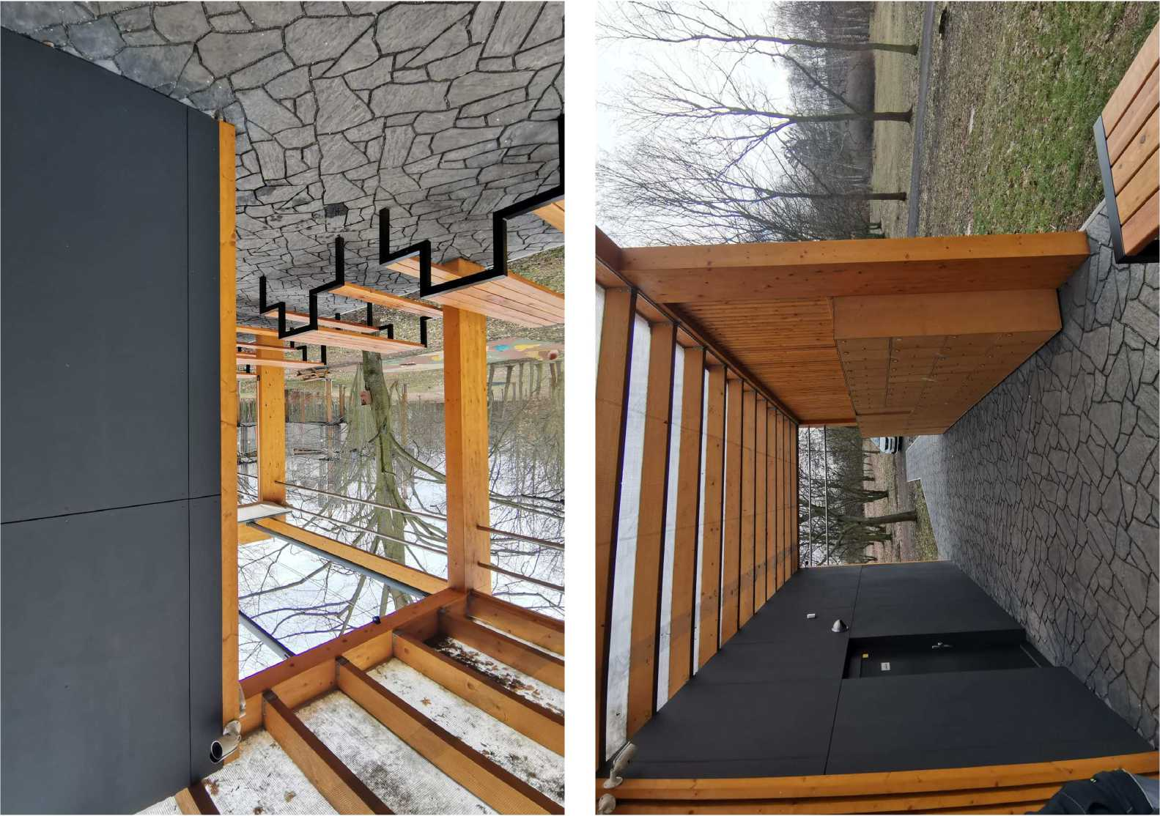

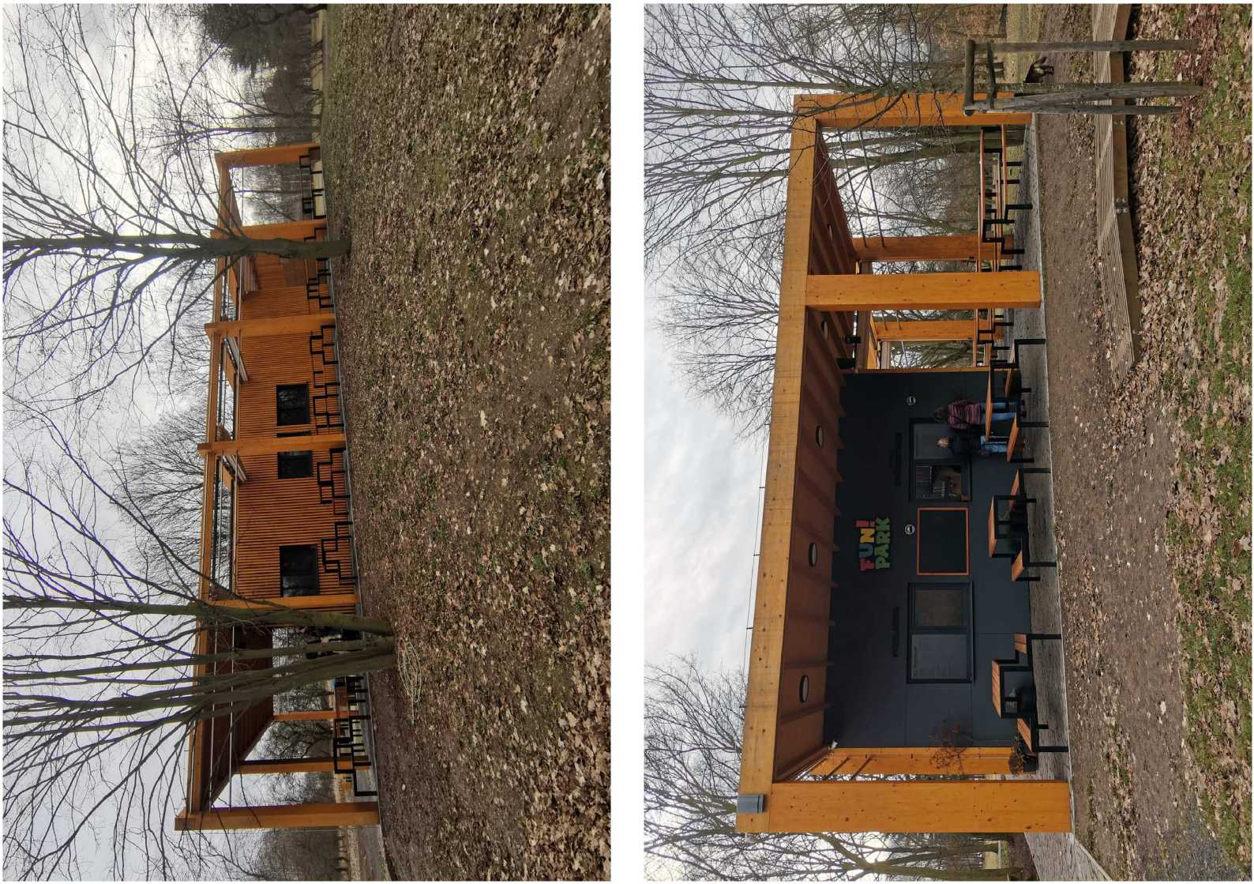

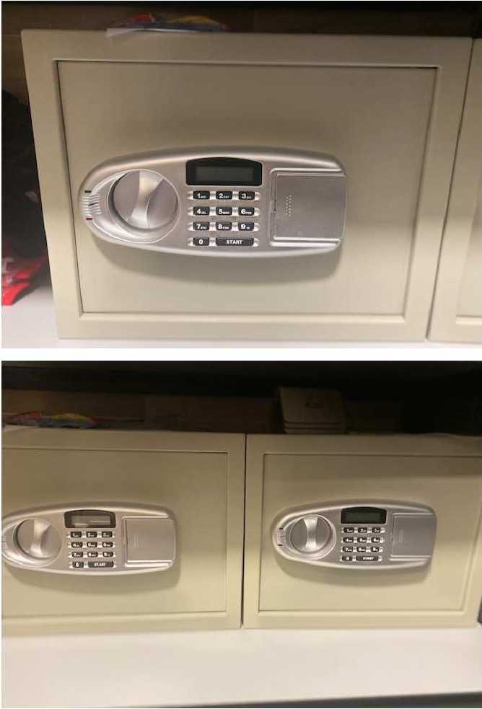

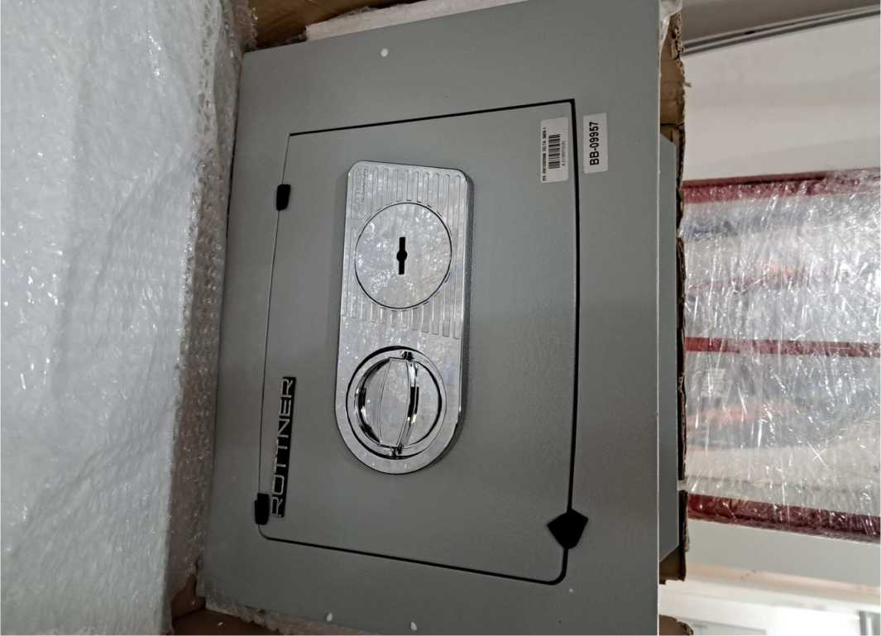

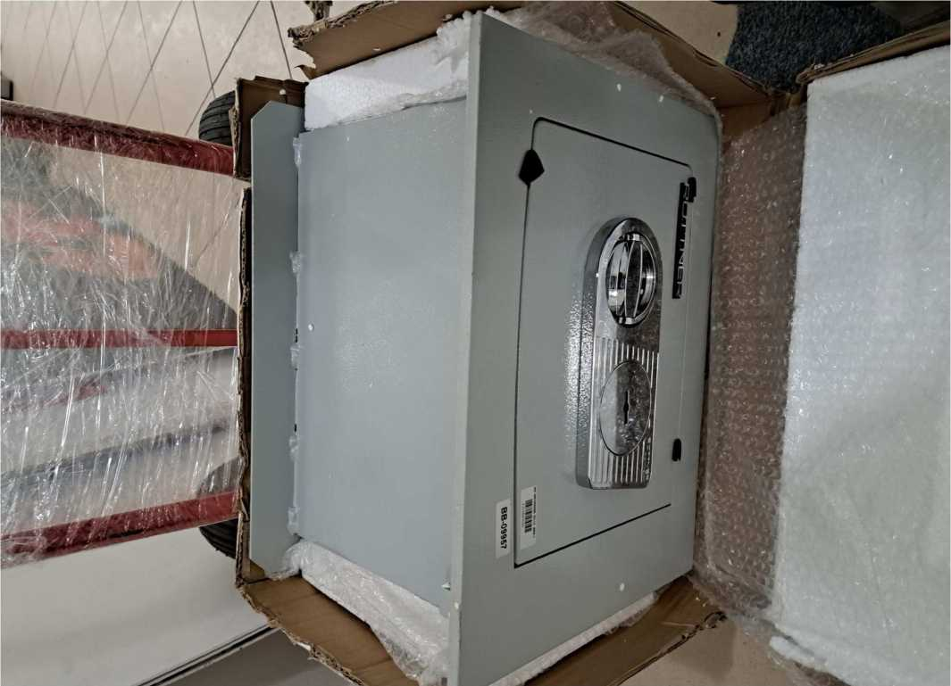
Příloha č. 5 k PS č. 0033379840
Seznam strojů, strojních zařízení a zahradní techniky SPORTOVNÍ HALA MOST, a.s., IČ: 250 44 001
P. č. | Druh, tovární značka, typ a název stroje | inventární číslo | Výrobní číslo | Rok výroby | Datum pořízení | Číslo daň.dokladu | Pojistná částka bez DPH | Spoluúčast
1. | traktor John Deere 1026R vč. žacího ústrojí | 12IM006 | 1LV1026RTBH119369 | 2012 | 04.12.2012 | 212751 | 338 000 Kč | 5%, min. 5.000,-Kč pro odcizení pojištěné věci 1.000,-Kč
2. | sečka VREDO DZ 21.075.5 | 14IM002 | 3018.024 | 2014 | 11.08.2014 | 214471 | 294 000 Kč
3. | koš sací John Deere MCS 580 H | 15IM003 | 1M00580HJD0130116 | 2013 | 15.04.2015 | 215201 | 144 200 Kč
4. | koš sací John Deere MCS 580A | 11IM005 | RA0580H10102232BJ2010 | 2010 | 03.03.2011 | 211068 | 144 015 Kč
5. | sekačka na dálkové ovládání Spider mini | 12IM003 | VUNI022SXEX-00297 | 2012 | 26.06.2012 | 212370 | 120 000 Kč
6. | žací ústrojí (kosa) Feucht HGMJD 1400 | 12IM007 | 1102903 | 2012 | 15.04.2015 | 212342 | 72 075 Kč
7. | mulčovač Vogel Noot TK120 | 13IM001 | 131409 | 2013 | 02.10.2013 | 213562 | 70 000 Kč
8. | žací ústrojí John Deere 60" | 12IM015 | 1M01060DJBM011931 | 2012 | 04.12.2012 | 212751 | 58 697 Kč
9. | skarifikátor tažený Tielburger TVS20 | 11IM007 | 8832809 | 2010 | 20.06.2011 | 211212 | 52 000 Kč
10. | vřetenová sekačka Jacobsen Tri-King 1900 D 3WD, stroj s pohonnou jednotkou a příslušenstvím (sada 7-mi nožových vřeten, přední rýhované válce, zadní hladké válce, stěrače válců a sada sběračů trávy) | - | 67043-2966 | 2016 | - | - | 348 200 Kč
11. | Traktor ISEKI SXG 323+ | - | S11200317 | 2019 | 14.06.2022 | - | 565 200 Kč
12. | Vysokozdvižný vozík (VZV) Jungenrich DFG 430s s příslušenstvím | - | FN407761 | 2010 | - | - | 1 000 000 Kč
13. | Traktor kolový, SHIBAURA ST333 HST včetně příslušenství a přístrojů | 15IM006 | ST33321732 | 2015 | 21.12.2015 | - | 706 750 Kč
14. | Aerifikátor Verti Drain VD 7215 včetně příslušenství a přístrojů | 15IM007 | 6360 | 2015 | 21.12.2015 | - | 407 950 Kč
15. | Rolba Olympia Millennium (LPG) včetně příslušenství a přístrojů | - | RM1410377960 | 2014 | - | - | 1 117 000 Kč |  | Zařazuje se D1

Původní celková pojistná částka za soubor strojů a strojních zařízení: | 4 321 087 Kč
Navýšení pojistné částky za soubor strojů a strojních zařízení: | 1 117 000 Kč
Nová celková pojistná částka za soubor strojů a strojních zařízení: | 5 438 087 Kč

PLNOU MOC PŘIJÍMÁM

PLNÁ MOC
kterou uděluje
- SPORTOVNÍ HALA MOST, a.s.
IČ: 250 44 001
sídlem: tř. Budovatelů 112/7, 434 01 Most
zastoupena:
(dále jen „zmocnitel")
- PROBONITA s.r.o.
IČ:08930490
sídlem: Komořanská 3118/6, 434 01 Most
zastoupena
k obstarání všech pojistných zájmů zmocnitele, zejména k jednání s pojišťovnami v rámci nabídek pojistné ochrany zmocnitele vč. zprostředkování uzavření pojistných smluv, ke správě nových i stávajících pojistných smluv, jakož i ke všem úkonům, které souvisejí s hlášením a likvidací pojistných událostí a uplatňováním nároků z pojištění. Zmocněnec není oprávněn tuto plnou moc částečně, či v plném rozsahu přenést na třetí osoby dle vlastní úvahy. Plná moc nabývá účinnosti dnem podpisu smluvních stran.
Touto plnou mocí se ruší všechny předcházející plné moci udělené za účelem zprostředkování pojištění jiným subjektům, a to v jejich plném rozsahu.
Zmocněnec je jménem zmocnitele oprávněn ve výše uvedené věci vykonávat veškeré úkony, včetně podepisování žádosti.
V Mostě dne
Zmocnitel: Zmocněnec:

Sídlo: tř. Budovatelů 112/7,434 01 Most
Obchodní rejstřík: KS Ústí nad Labem, oddíl B, vložka 1147 IČ: 25044001, DIČ: CZ25044001

